Федеральное государственное автономное образовательное учреждение

высшего образования «Санкт-Петербургский государственный университет аэрокосмического приборостроения» (ГУАП)

ОТЧЕТ ЗАЩИЩЕН

доцент Щёкин С.В. _________________

Должность Ф.И.О дата, подпись

**Отчет**

**о лабораторной работе №5**

**«Использование различных типов освещения»**

по дисциплине «Проектирование человеко-машинного интерфейса»

ОТЧЕТ ВЫПОЛНИЛ:

Студент Самарин Д. В 4134К ______________________

Ф.И.О. группа дата, подпись

Санкт-Петербург

2024

**Цель работы:** освоение работы с источниками света, настройка общих свойств сцены

**Задание:**

Используя сгенерированный рельеф из предыдущей работы, добавить источник света Sun (Солнце). Настроить положение Солнца, камеры и рельефа таким образом, чтобы можно было наблюдать восход, закат, солнечный диск над горами и звездную ночь с силуэтами гор. Осуществить рендеринг и построить ряд изображений одной сцены для разной высоты солнца (см. рисунки).

**Результаты работы:**

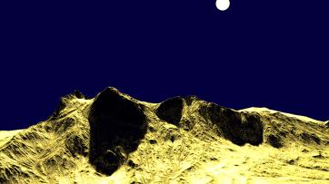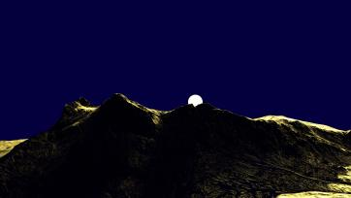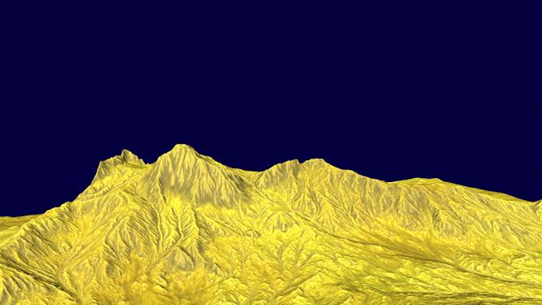

**Вывод:** выполнив лабораторную работу, я освоил работу с источником света, настройкой общих свойств сцены, используя сгенерированный рельеф из предыдущей работы.